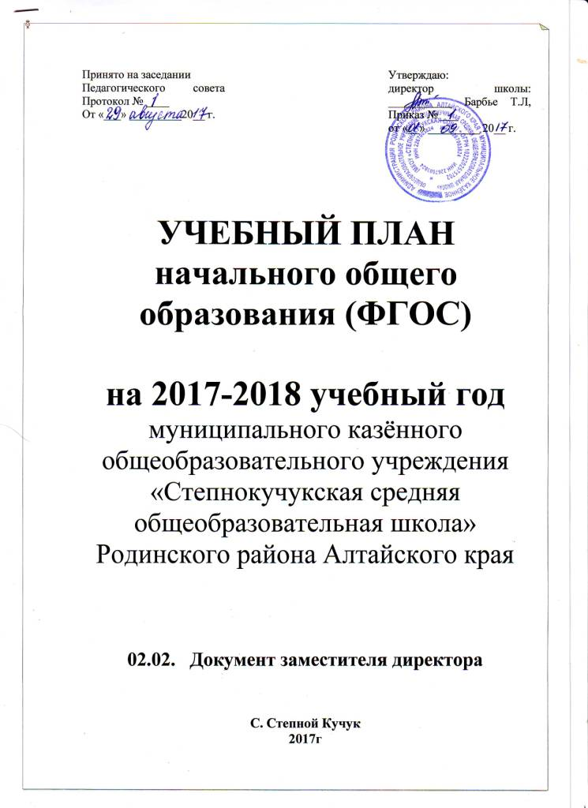 При составлении учебного плана начального общего образования на 2017 – 2018 учебный год в качестве нормативной основы использованы документы:

1. Федеральный закон «Об образовании в Российской федерации» (от 29 декабря 2012 года № 273 – ФЗ)
2. Федеральный государственный образовательный стандарт начального общего образования, утверждённый приказом Министерства образования и науки Российской Федерации от 6.10.2009г. № 373 с учётом изменений и дополнений.
3. СанПиН 2.4.2.28.21-10 «Санитарно-эпидемиологические требования к условиям и организации обучения в общеобразовательных учреждениях
4. Приказ Министерства образования и науки РФ № 253 от 31.03.2014 «Об утверждении федерального перечня учебников, рекомендуемых к использованию при реализации имеющих государственную аккредитацию образовательных программ начального общего, основного общего, среднего общего образования» с внесёнными измененями.
5. Устав муниципального казенного общеобразовательного учреждения, утверждённый Постановлением главы Администрации Родинского района № 547 от 24.12.2015г.;
6. Информационное письмо Главного управления образования и молодёжной политики Алтайского края «О формировании учебных планов начального общего образования № 1407 от 22.06.2015.
7. Основная образовательная программа начального общего образования МКОУ «Степнокучукская СОШ», реализующая требования ФГОС НОО.

Учебный план является нормативным документом, реализующим программу начального общего образования в соответствии с перечнем учебных предметов, обязательных для изучения с рекомендациями по распределению обязательной и максимальной аудиторной нагрузки учащихся 1-4 классов при 5-ти дневной учебной неделе.
Учебный план является одним из основных механизмов реализации основной образовательной программы и определяет общий объём аудиторной нагрузки обучающихся, состав и структуру обязательных предметных областей и учебных предметов, последовательность и распределение учебных предметов.
Учебный план обеспечивает возможность преподавания и изучения родного государственного языка Российской Федерации.
Преподавание всех учебных предметов в начальной школе осуществляется в соответствии с рабочими программами, составленными с учетом авторских программ начального общего образования (УМК «Школа России»), рекомендуемых Министерством образования и науки РФ.
Учебный план сформирован в соответствии с нормативными документами, со спецификой ОУ в условиях сельской местности и контингента обучающихся.
Продолжительность учебного года, сроки каникулярного периода, а также продолжительность уроков и перемен регламентируется Годовым календарным учебным графиком муниципального казенного общеобразовательного учреждения "Степнокучукская средняя общеобразовательная школа" на 2017-201 учебный год, утверждённым приказом директора.
Гигиенические требования к максимальной величине недельной образовательной нагрузки соблюдены:
1 класс-21 час при 5-ти дневной учебной неделе
2 класс-23 часов при 5-ти дневной учебной неделе
3 класс-23 часов при 5-ти дневной учебной неделе
4 класс-23 часов при 5-ти дневной учебной неделе
Изучение учебных предметов организуется с использованием учебников, входящих в федеральный перечень учебников, утвержденный приказом Министерства образования и науки РФ № 253 от 31.03.2014.
Учебный план составлен с учетом Основной образовательной программы начального общего образования.
Учебный план 1-4 класса состоит из 2-х взаимосвязанных частей: инвариантной (обязательной для изучения всеми учащимися) и вариативной (формируется участниками образовательных отношений) частей. Инвариантная часть по количественному и качественному составу обеспечивает изучение учебных предметов федерального компонента федерального государственного образовательного стандарта начального общего образования.
В ходе освоения образовательных программ при реализации учебного плана формируются базовые основы и фундамент всего последующего обучения, в том числе:
- закладывается основа формирования учебной деятельности ребёнка – система учебных и познавательных мотивов, умение принимать, сохранять, реализовывать учебные цели, умение планировать, контролировать и оценивать учебные действия и их результат;
- формируются универсальные учебные действия;
- развивается познавательная мотивация и интересы обучающихся, их готовность и способность к сотрудничеству и совместной деятельности ученика с учителем и одноклассниками, формируются основы нравственного поведения, определяющего отношения личности с обществом и окружающими людьми.

Обязательная часть учебного плана определяет состав учебных предметов обязательных предметных областей (Русский язык и литературное чтение, иностранные языки, математика и информатика, обществознание и естествознание, основы религиозной культуры и светской этики, искусство, технология, физическая культура) и учебное время, отводимое на их изучение по классам (годам) обучения.
Для реализации вышеперечисленных программ образования в начальной школе учебный план для 1-4 классов содержит следующие учебные предметы:
Русский язык, литературное чтение, иностранный язык, математика, окружающий мир, музыка, ИЗО, технология, физическая культура, ОРКСЭ (в 4 классе).
Обязательная часть учебного плана определяет состав обязательных учебных предметов для реализации во всех имеющих государственную аккредитацию образовательных учреждениях, реализующих основную образовательную программу начального общего образования, и учебное время, отводимое на их изучение.
Обязательная часть учебного плана отражает содержание образования, которое обеспечивает решение важнейших целей современного начального образования:
1. Формирование гражданской идентичности обучающихся, приобщение их к общекультурным и этнокультурным ценностям;
2. Готовность обучающихся к продолжению образования на последующих уровнях основного общего образования, их приобщение к информационным технологиям;
3. Формирование здорового образа жизни, элементарных правил поведения в экстремальных ситуациях;
4. Личностное развитие обучающихся в соответствии с их индивидуальностью.
Выполнение учебных программ обеспечивается учебно-методическим комплектом «Школа России». УМК «Школа России» в полной мере реализует Требования ФГОС по реализации вышеперечисленных задач.
Изучение русского языка направлено на развитие речи, мышления, воображения школьников, способности выбирать средства языка в соответствии с условиями общения, на воспитание позитивного эмоционально-ценностного отношения к русскому языку, пробуждение познавательного интереса к слову, стремления совершенствовать свою речь. В процессе изучения предмета формируются первоначальные знания о лексике, фонетике, грамматике русского языка. Младшие школьники овладевают умениями правильно писать и читать, участвовать в диалоге, составлять несложные монологические высказывания и письменные тексты-описания и повествования небольшого объема, овладевают основами делового письма (написание записки, адреса, письма).
Изучение предмета «Литературное чтение» ориентировано на формирование и совершенствование всех видов речевой деятельности (слушание, чтение, говорение, письмо, различные виды пересказа), на знакомство с богатым миром отечественной и зарубежной детской литературы, на развитие нравственных и эстетических чувств школьника, способного к творческой деятельности.
Изучение математики направлено на формирование первоначальных представлений о математике как части общечеловеческой культуры, на развитие образного и логического мышления, воображения, математической речи, формирование предметных умений и навыков, необходимых для успешного решения учебных и практических задач.
Изучение предмета «Окружающий мир» направлено на воспитание любви и уважения к природе, своему городу (селу), своей Родине; осмысление личного опыта общения ребенка с природой и людьми; понимание своего места в природе и социуме; приучение учащихся к рациональному постижению мира на основе глубокого эмоционально-ценностного отношения к нему. Особое внимание уделено формированию у младших школьников здорового образа жизни, элементарных знаний о поведении в экстремальных ситуациях, т. е. основам безопасности жизнедеятельности.
Изучение предметов эстетического цикла направления «Искусство» (ИЗО и музыка) направлено на развитие способности к эмоционально-ценностному восприятию произведений изобразительного и музыкального искусства, выражению в творческих работах своего отношения к окружающему миру.
Учебный предмет «Технология» формирует практико-ориентированную направленность содержания обучения, которая позволяет реализовать практическое применение знаний, полученных при изучении других учебных предметов (математика, окружающий мир, изобразительное искусство, русский язык, литературное чтение), в интеллектуально-практической деятельности; это, в свою очередь, создает условия для развития инициативности, изобретательности, гибкости и вариативности мышления у учащихся.
Занятия по физической культуре направлены на укрепление здоровья, содействие гармоничному физическому развитию и всесторонней физической подготовленности ученика. В учебном плане на занятия физической культурой отведено 3 часа для реализации авторской программы В.И.Ляха.
Учебный план школы для начального образования ориентирован на четырехлетний нормативный срок.
Учебная нагрузка учащихся 1-го класса не превышает максимального объёма допустимой нагрузки – 21 час в неделю.
Учебная нагрузка учащихся 2-4 кл. состоит из часов, отведённых на реализацию авторских программ учебных предметов обязательной части и из часов в части, формируемой участниками образовательных отношений. В сумме учебная нагрузка не превышает максимального объёма учебной нагрузки для школьников (23 часа).
Часть учебного плана, формируемая участниками образовательных отношений, обеспечивает реализацию индивидуальных потребностей обучающихся и их родителей (законных представителей) и предусматривает введение учебных предметов, обеспечивающих различные интересы обучающихся с учетом специфики учреждения, осуществляющего образовательную деятельность. Время, отводимое на данную часть внутри максимально допустимой недельной нагрузки, не превышает.

- в 1 классе вводится курс школьного компонента «Чистописание» с целью совершенствования каллиграфических навыков письма, орфографической зоркости.
- в 2-4 классах вводится курс школьного компонента «Занимательная орфография» с целью углубления в сущность предмета русский язык, воспитание интереса к его закономерностям, развития орфографических и речевых навыков младших школьников, расширения словарного запаса учащихся.
Освоением основной образовательной программы, в том числе отдельной части или всего объёма учебного предмета сопровождается текущим контролем успеваемости и промежуточной аттестации учащихся. Промежуточная аттестация подразделяется на четвертную промежуточную аттестацию, которая проводится по каждому учебному предмету по итогам четверти, а также годовую промежуточную аттестацию, которая проводится по каждому предмету по итогам учебного года. Во 2-4 классах промежуточная аттестация осуществляется за каждую четверть. Отметка при четвертной аттестации выставляется на основании отметок, полученных обучающимися при текущем контроле за соответствующий период.
Четвертные отметки определяются как средний балл отметок за соответствующий период обучения.
Обучение в 1 классе осуществляется без бального оценивания.
Годовая промежуточная аттестация проводится согласно п.2,3 «Положения о формах, периодичности и порядке текущего контроля успеваемости и промежуточной аттестации обучающихся».

Учебный план (1-4 классы) на 2017-2018 учебный год
(по 5тидневной учебной неделе)
Учебный план
начального общего образования (5-дневная учебная неделя)
Предметные области | Учебные предметы  классы | Количество часов в неделю |  |  |  | Всего
 |  | I | II | III | IV
 | Обязательная часть
Русский язык и литературное чтение | Русский язык | 4 | 4 | 4 | 4 | 16
 | Литературное чтение | 4 | 4 | 4 | 3 | 15
Иностранные языки | Иностранный язык (немецкий язык) | - | 2 | 2 | 2 | 6
Математика и информатика | Математика | 4 | 4 | 4 | 4 | 16
Обществознание и естествознание | Окружающий мир | 2 | 2 | 2 | 2 | 8
Основы религиозной культуры и светской этики | Основы религиозной культуры и светской этики * | – | – | – | 1 | 1
Искусство | Музыка | 1 | 1 | 1 | 1 | 4
 | Изобразительное искусство | 1 | 1 | 1 | 1 | 4
Технология | Технология | 1 | 1 | 1 | 1 | 4
Физическая культура | Физическая культура | 3 | 3 | 3 | 3 | 12
Итого |  | 20 | 22 | 22 | 22 | 86
Часть, формируемая участниками образовательных отношений |  | 1 | 1 | 1 | 1 | 4
Чистописание |  | 1
Занимательная орфография |  | - | 1 | 1 | 1
Максимально допустимая недельная нагрузка |  | 21 | 23 | 23 | 23 | 90
* В соответствии с приказом Министерства образования и науки РФ от 18.12.2012 №1060 «О внесении изменений в федеральный государственный образовательный стандарт начального общего образования, утвержденный приказом Министерства образования и науки Российской Федерации от 06.10.2009 №373» с 2012-2013 учебного года в 4-м классах введен комплексный учебный курс «Основы религиозных культур и светской этики» в объеме 1 часа в неделю. С учетом выбора родителей (законных представителей) учащихся 4 класса в рамках данного курса изучается учебный модуль: «Основы светской этики».
Учебный предмет «Основы светской этики» имеет воспитательный, культурологический, нравственно-развивающий характер, его целью является формирование у школьников мотивации к осознанному нравственному поведению, основанному на знании и уважении традиций религиозных культур многонационального народа России.
ВНЕУРОЧНАЯ ДЕЯТЕЛЬНОСТЬ
В часть, формируемую участниками образовательных отношений, входит и внеурочная деятельность, которая осуществляется во второй половине дня.
В соответствии с требованиями ФГОС НОО внеурочная деятельность организуется по направлениям развития личности (духовно-нравственное, социальное, общеинтеллектуальное, общекультурное, спортивно-оздоровительное).
Содержание занятий, предусмотренных как внеурочная деятельность, сформирована с учётом пожеланий обучающихся и их родителей (законных представителей) и направляется на реализацию различных форм её организации, отличных от урочной системы обучения, таких, как экскурсии, кружки, секции, олимпиады, конкурсы, соревнования, поисковые и научные исследования.
При организации внеурочной деятельности обучающихся используются возможности учреждения, осуществляющего образовательную деятельность.
Время, отведённое на внеурочную деятельность, не учитывается при определении максимально допустимой недельной нагрузки обучающихся.
Спортивно-оздоровительное направление представлено секцией «Весёлая физкультура», целью которого является гармоническое развитие личности ребёнка, воспитание ценностного отношения к здоровью, формирование мотивации к сохранению и укреплению здоровья через занятия спортом.
Формы внеурочной деятельности для реализации спортивно-оздоровительного направления: организация Дней Здоровья, подвижных игр, проведение бесед и классных часов об охране здоровья, организация внутришкольных соревнований, кроссов.
Общекультурное направление представлено занятиями «Весёлые нотки» и «Мастерилка», которые нацелены на развитие эмоциональной сферы ребёнка, чувства прекрасного, творческих способностей.
Формы внеурочной деятельности для реализации общекультурного направления: организация экскурсий, выставок детских рисунков, поделок и творческих работ учащихся, участие в конкурсах, смотрах, выставках декоративно прикладного творчества.
Общеинтеллектуальное направление в 1,4 классах реализуется через занятие «Математика и конструирование», которое направлено на развитие интеллектуального потенциала, пространственного мышления, формирования у детей графических умений и навыков работы с чертёжными инструментами, на формирование у детей графических умений и навыков работы с чертёжными инструментами. А во 2 классе осуществляется через занятие «Умники и умницы», целью которого является развитие интеллектуальных способностей и творческого потенциала обучающихся. Общеинтеллектуальное направление в 3 классе представлено курсом «Мои первые проекты», целью которого является развитие навыков исследовательской и проектной деятельности.
Формы внеурочной деятельности для реализации общеинтеллектуального направления: проведение предметных недель, библиотечных уроков, олимпиад, конкурсов, участие в научно-практических конференциях.
Духовно-нравственное направление в 1-2 классах представлено экологическим клубом «Почемучки», целью которого является формирование осознанного отношения к объектам природы, находящимся рядом (формирование экологической культуры); формирование убеждения в необходимости и возможности решения экологических проблем, уверенности в правоте своих взглядов, стремления к личному участию в практических делах по защите окружающего мира.
Духовно-нравственное направление в 3-4 классах представлено курсом внеурочной деятельности «Город мастеров».
Духовно-нравственное направление внеурочной деятельности в 1-4 классах реализуется через проведение тематических классных часов по эстетике внешнего вида ученика, культуре поведения и речи, проведение Уроков Мужества, проведение фестиваля патриотической песни, организацию встреч с вдовами ветеранов ВОВ, волонтёрское движение, посещение памятных мест села и района, организацию заочных экскурсий в памятные места родного края и страны..
Социальное направление реализуется через занятие «Я познаю мир» в 4 классе и «Разговор о правильном питании» в 3 классе, которые предполагают формирование компетенции социального взаимодействия.
Социальное направление внеурочной деятельности в 1-4 классах реализуется через проведение субботников, проведение акции «Книжкина больница», разведение комнатных растений.
План внеурочной деятельности в 1-4 классах
Направление | 1 класс | 2 класс | 3 класс | 4 класс
Спортивно-оздоровительное | «Весёлая физкультура» - 1 час |  | «Весёлая физкультура»- 1 час
Общекультурное | «Весёлые нотки»- 1 час  «Мастерилка» - 1 час |  | «Весёлые нотки»- 1 час
Общеинтел-  лектуальное | «Математика и конструирование» - 1 час | «Умники и умницы» -  1 час | «Мои первые проекты» - 1 час | «Математика и конструирование» - 1 час
Духовно-нравственное | Экологический клуб «Почемучки» - 1 час |  | «Город мастеров» -  1 час
Социальное |  |  | Разговор о правильном питании- 1 час | «Я познаю мир» - 1 час
Итого | 5 часов | 5 часов | 5 часов | 5 часов
Таким образом, учебный план для 1-4-х классов школы ориентирован на реализацию Федерального государственного образовательного стандарта начального общего образования (приказ Минобразования и науки РФ от 06.10.2009 № 373 с учетом изменений и дополнений.
Учебный план обеспечивает выполнение «Санитарно-эпидемиологические требования к условиям и организации обучения в общеобразовательных учреждениях», утвержденных постановлением Главного государственного санитарного врача РФ 29 декабря 2010г. № 189 «О введении в действие санитарно-эпидемиологических правил и нормативов СанПиН 2.4.2.2821-10» (раздел 10).

